管理体系审核记录表
过程与活动、  抽样计划 | 涉及条款 | 受审核部门：办公室 主管领导：陈芳 陪同人员：肖明起 | 判定
过程与活动、  抽样计划 | 涉及条款 | 审核员：冷春宇 审核时间：2021.9.14 | 判定
过程与活动、  抽样计划 | 涉及条款 | 审核条款：QMS:5.3组织的岗位、职责和权限、6.2质量目标、7.1.2人员、7.1.6组织知识、7.2能力、7.3意识、7.5.1形成文件的信息总则、7.5.2形成文件的信息的创建和更新、7.5.3形成文件的信息的控制、9.1.1监视、测量、分析和评价总则、9.1.3分析与评价、9.2 内部审核； | 判定
组织的岗位职责和权限 | 5.3 | 部门主要负责体系建立、实施、保持和持续改进；公司体系文件、记录及外来文件的管理；协助管理层贯彻落实公司管理方针和目标指标和管理评审；负责公司人力资源管理；负责制定培训计划并组织培训；负责制定内部审核计划，组织实施内部审核；负责管理体系绩效的监测和测量等工作。  与负责人交流明确职责和权限,与手册中规定一致。 | OK
质量目标 | 6.2 | 提供办公室质量目标分解3项（培训计划完成率100%，培训合格率100%，文件化信息受控率100%），明确考核标准、周期；  有2021年1月-6月，分解目标考核记录：目标、指标均达成，考核人：肖明起；  公司目标每半年统计，已达成。  负责人明确目标及实现策划要求，并按要求实施公司目标及分解目标考核或完成统计。 | OK
人员 | 7.1.2 | 提供《人员能力要求及考核办法》，规定总经理、管代，各部门人员任职要求，内容包括：学历、培训要求、技能和经验要求，目前人员基本充分、适宜，公司根据各部门的需求配备管理体系运行所需的人员，建立人员工花名册。 | OK
组织知识 | 7.1.6 | 公司按手册中组织知识要求进行知识控制，公司确定运行过程所需的知识及管理要求；  内部来源包括：公司运作准则（管理手册、程序文件、各项制度、作业记录等）、管理过程控制失败和成功项目吸取的经验教训和改进的结果等；  外部来源包括：外来资料（如相关方反馈的信息、供应商和合作伙伴知识、竞争对手等）、法律法规、市场信息等。对知识的保持采取文件资料的保存和信息系统存储方式，在公司内部通过传递、交流、培训等方式获取。  为获取更多必要的知识采用工作经验总结、意见的采集，行业领先者的最佳实践调查等。 | OK
能力 | 7.2 | 公司按各岗位任职资格要求,对工作人员进行任职资格评价，最终确认满足岗位能力要求情况。  提供2021年度培训计划，批准：周春兰 日期：2021年1月5日，培训计划包括体系标准学习，手册、内审等，岗位操作技能培训、设备管理制度及质量管理误区等10次培训。  抽查《培训记录表》：  1）2021.3.15日：参加人员：肖明起、周春兰、肖领军、陈芳等，培训题目企业管理知识、质量意识培训，记录培训内容，通过提问考核，考核结果：合格，培训合格有效。  2）2021.4.13日：参加人员：刘伦、张超、陈芳、肖进领等，培训内容为抽样方法、检验基础知识，有培训老师记录，通过提问考核，考核结果：合格，培训有效。  3）2021.7.18日全体管理人员 培训内容为岗位操作要求、设备操作要求、生产管理要求等，通过现场提问考核，考核结果均合格，培训有效。  特殊工种：  有电焊工证，姓名：张德胜，证号T372926197609280816，作业类别：焊接与热切割作业，有效期至2025.10.7日。 | OK
意识 | 7.3 | 公司通过学习、会议、宣传等方法使在组织控制范围内的相关工作人员知晓和理解：质量方针、相关的质量目标；员工为本公司管理体系有效性的贡献的意义和途径，包括改进管理绩效的益处；不符合质量管理体系要求的后果。 | OK
形成文件信息总则 | 7.5.1 | 公司质量管理体系包括：手册（含程序文件）、管理制度、作业文件和外来文件、记录；公司建立文件和记录时考虑本公司的规模、经营现状、合规义务的需要，过程的复杂性以及人员的能力等因素，确定了为确保管理体系有效性所需的支持性文件。 | OK
创建和更新 | 7.5.2 | 文件按程序执行更改和作废；负责人明确创建和更新成文信息时，确保文件标识和说明、适宜的格式和媒介、文件经过评审和批准，确保适宜性和充分性。  公司文件无修改记录。 | OK
成文信息的控制 | 7.5.3 | 建立并执行《文件和记录控制程序》；  提供受控文件清单（有手册含程序汇编成册及各项制度和作业文件）、记录82个、法律法规和标准清单：名称、版本、编号、负责部门，明确记录保存期限；  查文件发放和资料发放回收登记表：  下发管理手册、作业文件，法律法规和标准清单有发放记录，各相关人员均签字领取；  现场查看：文件和资料分类归档、编目，便于检索，保管正常，抽查培训记录、顾客满意度调查统计表、产品检验记录等记录清楚，无随意乱涂改。 | OK
内部审核 | 9.2 | 建立并执行《内部审核控制程序》，并能按标准规定对内部审核的策划、实施、人员安排与资质、内部审核的记录、不符合项的分析与验证，以及审核的结论等开展内部审核。  由办公室组织内部审核，一般每年至少进行一次内部审核，抽查内部审核情况：内审日期2021.6.20日。  查2021年年度内部审核计划：内容已包括了审核组、要求、审核安排，审核目的、审核部门、范围、依据、要求、内审时间，编制： 肖明起，审批: 周春兰，编制日期：2021年6月5日  有审核员任命书：审核组长：肖明起，成员：肖领军、陈芳、石威、陈臣  审核计划已考虑到互查的公正性，无审核员审核本部门的情况，计划内容涉及各部门，条款覆盖整个标准。  有首、末次会议签到及会议记录；  提供了《内审检查表》，其中包括总经理/管理者代表、办公室、供销部、生产部、质检部的审核记录，条款与策划一致，记录真实、完整。  本次内审发现1个一般不符合项，明确不符合标准条款和负责部门，开具不合格项报告：办公室1项Q7.1.3不符合项，部门确认不合格，并进行原因分析和整改，有记录并对整改效果进行验证，已关闭。  提供《内部管理体系审核报告》，对现场审核进行了综述、不合格情况及纠正措施要求，审核结论为：本公司质量管理体系符合公司管理手册、程序性文件、ISO9001:2015的要求，本公司质量管理体系得到了有效实施，运行实施保持了适宜性。  编制：肖明起 审批：周春兰日期：2021年6月22日  公司内部审核基本有效。  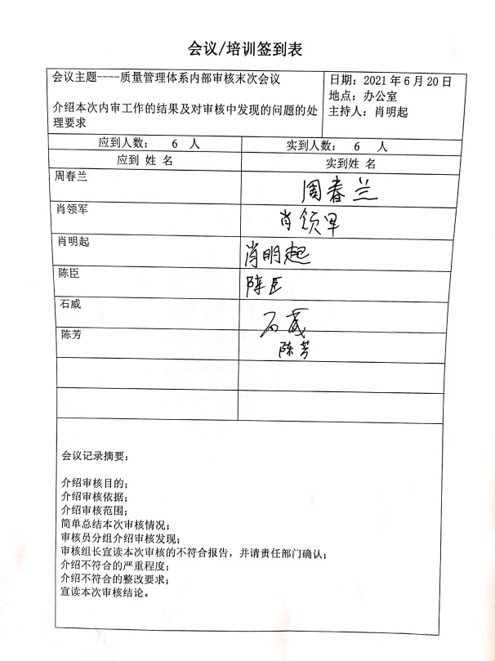  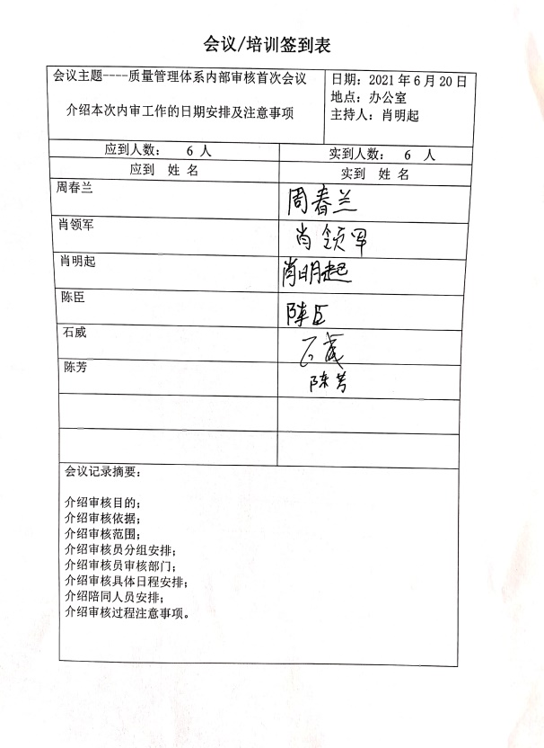 | OK
监视、测量、分析和评价 | 9.1.1 | 公司编制《监视和测量控制程序》，办公室通过定期抽查各部门、车间对体系文件的执行情况、法律法规的遵循情况、目标、指标的完成情况等，通过内审、协助领导进行管理评审，对管理体系的符合性、有效性进行监视。  - 公司的过程和体系的监视和测量主要是通过内审、管理评审、目标考核以及日常工作监督、产品检验、顾客满意度测量等的方式完成。  - 查“2021年各部门质量目标完成情况统计记录”，2021.1-6月提供办公室对公司及各部门质量目标完成情况进行了考核，能完成。  - 抽查2021.4.25日《巡查表》，从整理整顿、工作态度、设备管理、工作进度、安全、操作规程遵守等予以评分，满分100分，此次检查得分96分。 | OK
分析与评价 | 9.1.3 | 组织确定的分析与评价内容包括：  - 产品监视和测量结果；  - 供方绩效（合格供方评价每年1次）；  - 顾客满意度调查（每年1次、数据统计分析）；  - 目标完成情况（各部门月查）；  - 不合格品情况；  - 日常检查（公司规章制度及各项管理规定检查）；  - 采购及时率检查；  - 交付完成情况检查；  - 内审和管理评审年度检查；  查自公司管理体系运行以来，通过对管理目标的状态评价产品和服务的符合性良好；对顾客满意度评价为达到目标要求；外部供方及时沟通处理和质量经分析均满足要求，绩效良好。通过内审评审公司管理体系的策划已有效实施；通过管理评审评价公司管理体系有效、绩效良好。信息和数据分析、评价情况见各相关过程的审核记录。 | OK

说明：不符合标注N

